اعضاء کمیته اخلاق بالینی دانشگاه علوم پزشکی فسا
نام ونام خانوادگی | سمت | ایمیل | تصویر | رزومه
دکتر بابک پزشکی | معاون درمان | b.pezeshki@fums.ac.ir | 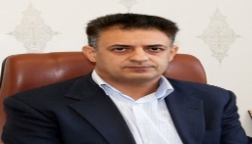 | فوق تخصص غدد داخلی
دکتر الهام حق جو | معاون بهداشت | e.haghjoo@fums.ac.ir | 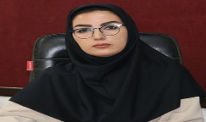 | متخصص طب ایرانی
دکتر شعله خانی | معاون غذا ودارو | Sh.khani@fums.ac.ir |  | دکترا داروسازی
دکتر مجتبی گل رازقی | رئیس سازمان نظام پزشکی | m.golrazeghi@fums.ac.ir | 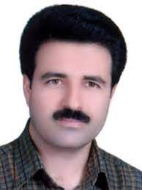 | متخصص داخلی
دکتر جهاندار جهانگیری | رئیس سازمان پزشکی قانونی | j.jahangiri@fums.ac.ir | 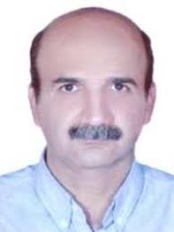 | متخصص پزشکی قانونی
دکتر علی مومنی | مدیر درمان | a.momeni@fums.ac.ir | 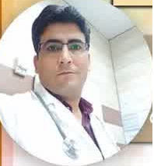 | پزشک عمومی اسکرین
دکتر مصطفی بیژنی | رئیس سازمان فوریتهای پزشکی | m.bizhani@fums.ac.ir |  | دکترا پرستاری  رئیس دانشکده پرستاری
دکتر سید امین کوهپایه | معاون آموزشی  ومتخصص اخلاق پزشکی | kouhpayeha@fums.ac.ir | 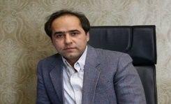 | دکترا داروسازی
حجت الاسلام دکتر مهدی عابدی | روحانی | m.abedi@fums.ac.ir | 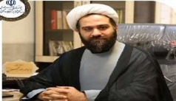 | رئیس دفتر نهاد رهبری
سرکار خانم صدیقه تشکر | مدیر امور پرستاری | s.tashakkor@fums.ac.ir | 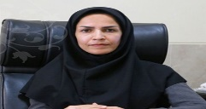 | کارشناس ارشد پرستاری  سوپروایزر بالینی
دکتر نجمه آریا | رئیس اداره نظارت بر درمان | n.arya@fums.ac.ir |  | رئیس اداره نظارت
دکتر پیمان منوچهری | رئیس بیمارستان حضرت ولیعصر (عج ) | p.manochehri@fums.ac.ir | 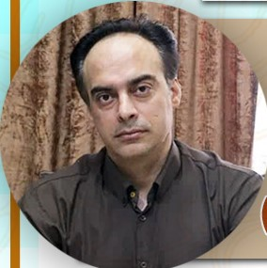 | متخصص طب اورژانس ،  مدیرگروه طب اورژانس
جناب آقای اسماعیل بردبار | حقوقدان  مدیر حقوقی دانشگاه | e.bordbar@fums.ac.ir |  | کارشناس ارشد حقوق،  مدیر حقوقی دانشگاه
سرکار خانم کتایون سادات نظری | نماینده جامعه | k.nazari@fums.ac.ir | 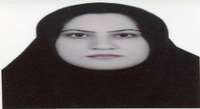 | کارشناس مدارک پزشکی،  مسئول سابق واحد مدیریت اطلاعات سلامت

